苗栗縣高鈣午餐建議食譜-食譜16
全榖雜糧飯、桂竹燉肉、馬鈴薯泥、有機萵苣、豆豆牛奶
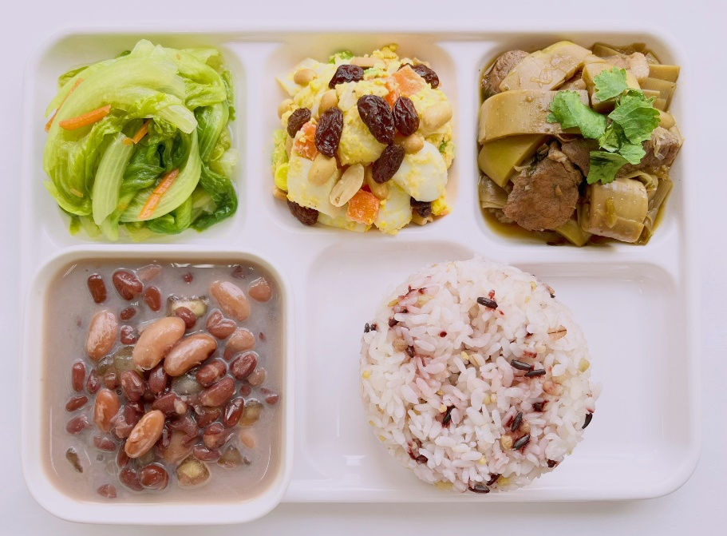 | 食 物 內 容
 | 全榖根莖類(份) | 5.5
 | 豆魚蛋肉類(份) | 2.3
 | 蔬菜類(份) | 2.0
 | 油脂與堅果類(份) | 2.2
 | 鈣含量(mg) | 309.2
 | 熱量(大卡) | 793

餐  食  內  容 | 主 食 |  | 主 菜 |  | 副 菜 |  | 青 菜 |  | 湯 品
 | 全榖雜糧飯 |  | 桂竹燉肉 |  | 馬鈴薯泥 |  | 有機萵苣 |  | 豆豆牛奶
 | 食材名稱 | 個人量(g) | 食材名稱 | 個人量(g) | 食材名稱 | 個人量(g) | 食材名稱 | 個人量(g) | 食材名稱 | 個人量(g)
 | 粳米 | 45 | 去皮肉角 | 45 | 馬鈴薯 | 40 | 福山萵苣 | 100 | 紅豆 | 20
 | 燕麥 | 6 | 帶皮肉角 | 15 | 雞蛋 | 25 | 胡蘿蔔 | 10 | 花豆 | 10
 | 蕎麥 | 6 | 桂竹筍 | 60 | 胡蘿蔔 | 20 |  |  | 奶粉 | 10
 | 小米 | 6 | 梅乾菜 | 5 | 毛豆仁 | 10 |  |  | 二砂糖 | 10
 | 麥片 | 6 | 蒜頭 | 略 | 玉米粒(罐頭) | 10
 | 黑糯米 | 6 |  |  | 奶粉 | 8
 |  |  |  |  | 葡萄乾 | 5
 |  |  |  |  | 花生 | 5
 | 單道菜重 | 75 | 單道菜重 | 125 | 單道菜重 | 120 | 單道菜重 | 110 | 單道菜重 | 50
 | 鈣含量(mg) | 6.2 | 鈣含量(mg) | 34.2 | 鈣含量(mg) | 105.1 | 鈣含量(mg) | 43.7 | 鈣含量(mg) | 120

菜單提供：苗栗縣竹南鎮照南國小(公辦公營)

